心之所象 屿你同行
象屿2021届春季校园招聘简章

一、关于象屿
厦门象屿集团有限公司 ，是厦门市国有企业，成立于1995年11月28日。公司秉持“计利天下，相与有成”的使命，聚焦现代服务业，践行产业化投资与专业化经营，业务领域涵盖供应链运营、公共服务平台及产业地产开发、房地产、综合金融服务及股权投资等，同时积极布局新兴产业投资、产业+互联网，致力于成为具有全球竞争力、以供应链为核心的综合性投资控股集团。
二、公司荣誉
财富世界500强第298位
中国企业500强第77位
中国服务业企业500强第43位
中国500最具价值品牌第139位
惠誉国际信用评级BBB级（投资级）
中诚信国际信用评级AAA级
- 岗位需求
岗位大类 | 工作地点 | 岗位细类 | 专业要求
供应链营销岗 | 厦门、上海、广州 | 金属矿产板块 | 专业不限  经济、金融、财务、会计、应用数学、统计及矿产、能源、农林相关专业优先
 | 厦门、哈尔滨、成都 | 农产品板块
 | 厦门、上海、福州 | 能源化工板块
 | 厦门、上海、福州、成都、贵州、济南、张家港 | 其他板块
物流管理岗 | 厦门 | 物流发展方向 | 物流管理、国际贸易、供应链管理、法学、英语、机电、食品加工、食品工程、安全管理等相关专业
 | 厦门、广州、上海、天津、哈尔滨、大连、日照 | 物流管理方向
 | 厦门 | 物流稽核方向
单证操作岗 | 厦门、上海、天津、广州、大连、青岛、西安、张家港、日照、安阳 | 单证方向 | 国际贸易、法学、英语、数学统计相关专业优先
投研投管岗 | 厦门、西安 | 投资发展方向 | 经济、金融、财务、会计、应用数学、统计及工科相关专业优先
 | 厦门、福州、大连 | 产业研究方向（供应链）
 | 厦门 | 投资管理方向（供应链）
 | 厦门 | 运营管理方向（供应链）
 | 厦门、上海 | 投资拓展/管理方向（地产）
财务管理岗 | 厦门、天津、哈尔滨、西安、青岛、张家港 | 核算会计方向 | 财务、会计、金融、审计等相关专业
 | 厦门、哈尔滨、西安 | 综合财务方向
 | 厦门、哈尔滨 | 资金管理方向
人力行政岗 | 厦门、哈尔滨 | 人力资源方向 | 人力资源、市场营销、中文、新闻传媒、历史、马哲相关专业优先
 | 厦门 | 文秘文宣方向
 | 厦门 | 党务方向
 | 厦门、日照 | 综合管理方向
信息技术岗 | 厦门、哈尔滨 | 实施顾问方向 | 计算机、软件开发、数学、统计、财务、会计、物流及其他经管类专业
 |  | 开发方向
 |  | 运维方向
地产设计岗 | 上海 | 地产设计方向 | 建筑设计专业
营销企划岗 | 上海 | 营销企划方向 | 市场营销、新闻学、广告学等相关专业
生产制造类岗 | 厦门、南通、黑龙江省 | 玉米深加工  （黑龙江省） | 高分子材料与工程、纺织工程、应用化学等相关专业，船舶制造相关专业，电气或自动化及机械工程相关专业
 |  | 差异化化纤生产（厦门）
船舶制造
（南通）
法务岗 | 厦门、哈尔滨 | 公司法务方向 | 法学相关专业，通过司法考试优先
 |  | 资产管理方向

具体岗位及工作地点详见网申发布信息
四、选用标准
领导力：角色定位清晰，具有影响、感召、组织的能力；
学习力：在校成绩优异，并具有持续的求知欲和进取心；
沟通力：逻辑清晰，善于倾听与表达，具备同理心；
抗压力：积极乐观，面对情绪和压力有自我调节的能力；
内驱力：追求卓越、敢于创新、敢于超越。
五、职位吸引力
1、高薪福利：
行业有竞争力薪酬水平，按能力和业绩定薪，坚持正向激励；
多元化福利：十佳员工餐厅、员工公寓、健身房、六险两金、带薪假期、年节福利等等！（地区间存在差异，具体以沟通为准）
2、完善的培训体系：
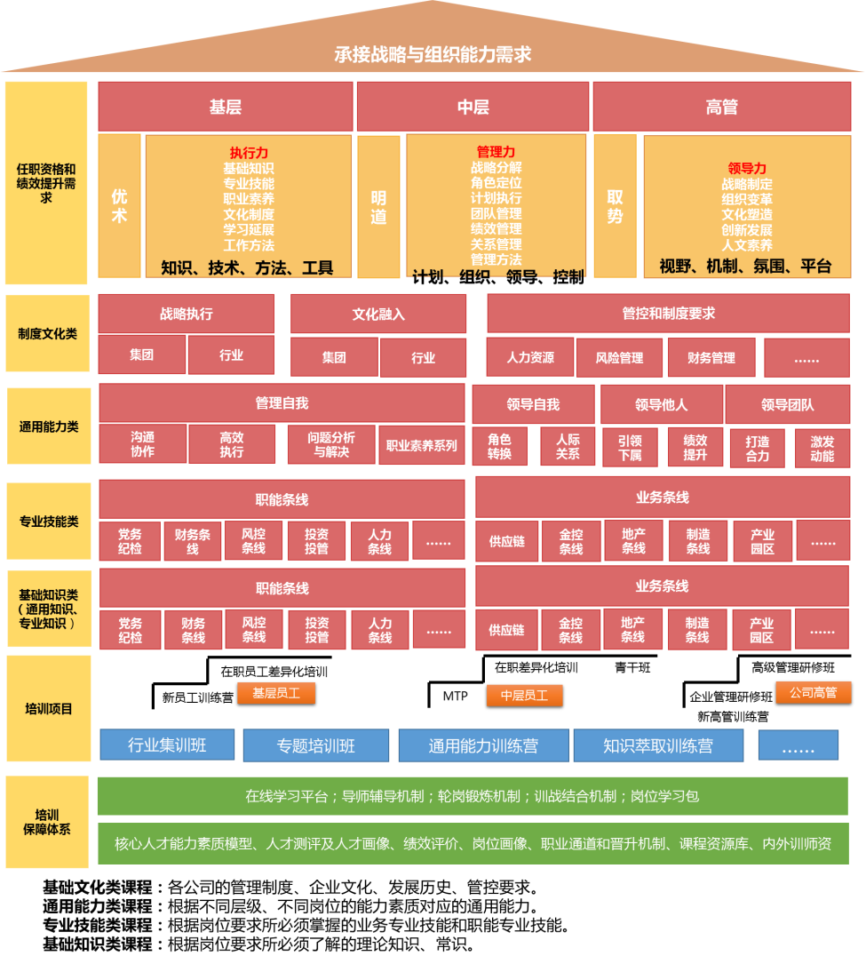
3、健全的双导师机制：
业务导师辅导专业提升，成长导师引导职业发展，定期与导师面对面交流！
- 广阔的发展平台
跨领域构建知识与技能体系，全球范围的工作与晋升机会，专业和管理的双序列成长！
六、投递方式及流程
集团官网：http://www.xiangyu-group.com
总部地址：中国（福建）自由贸易试验区厦门片区象屿路99号厦门国际航运中心E栋
招聘流程：线上投递——简历筛选——测评——初试——复试——象屿offer
网申链接： http://xiangyu.zhaopin.com
更多资讯，敬请关注微信公众号（同时关注获取更多资讯）

服务号 订阅号

